SVEUČILIŠTE U ZAGREBU

**FAKULTET ELEKTROTEHNIKE I RAČUNARSTVA**

RAČUNALNA ANIMACIJA – 3. LABORATORIJSKA VJEŽBA

**BOIDOV ALGORITAM**

Emanuel Pejić, 0036506428

Zagreb, prosinac 2021.

**Uvod**

Kao temu 3. laboratorijske obradit ću Boidov algoritam korištenjem sustava čestica kao podlogu. Za pokretanje ovog projekta potrebno je instalirati PyCharm i otvoriti projekt, te podesiti „Run Configuration“ da koristi Main.py.

Boidov algoritam osmislio je Craig Reynolds 1986. godine. Ideja je simulirati sustave koji se ponašaju kao jato ptica. Da bi se to postiglo, Boidov algoritam koristi tri glavna pravila kojima definira odnose između jedinki jata.

1. Separacija – sve jedinke jata žele se maknuti iz napučenih područja, kako ne bi došlo do sudara
2. Poravnanje – sve jedinke jata žele mijenjati svoj vektor brzine na način da što više liči vektorima brzine ostatka jata, kako bi se sve jedinke jata kretale skupa
3. Kohezija – sve jedinke jata se žele kretati prema sredini jata (u slučaju ove simulacije je to centar mase cijelog jata), jer su jedinke na rubovima jata ranjivije

U mojoj implementaciji postoji više parametara pomoću kojih se može proizvesti različito ponašanje jata:

1. Može se pojedinačno isključiti svako od iznad navedenih pravila
2. Može se pojedinačno podesiti težinski faktor svakog od iznad navedenih pravila
3. Mogu se podesiti radijusi unutar kojih se gleda centar mase i jedinke koje su blizu.

Slika 1Početno stanje

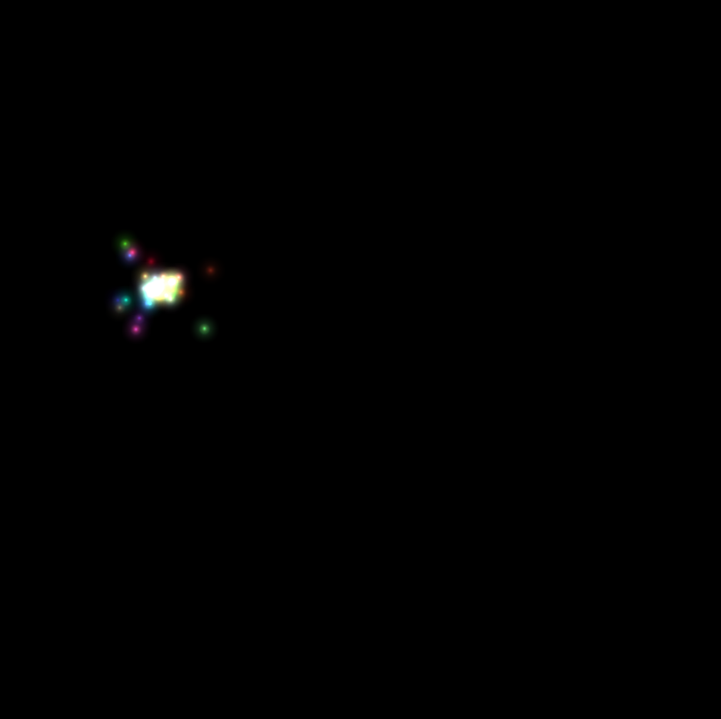

Slika 2 Želja jedinki da lete prema sredini će prevladati I rezultirati formiranjem jedne ili više grupa